Кластеризация
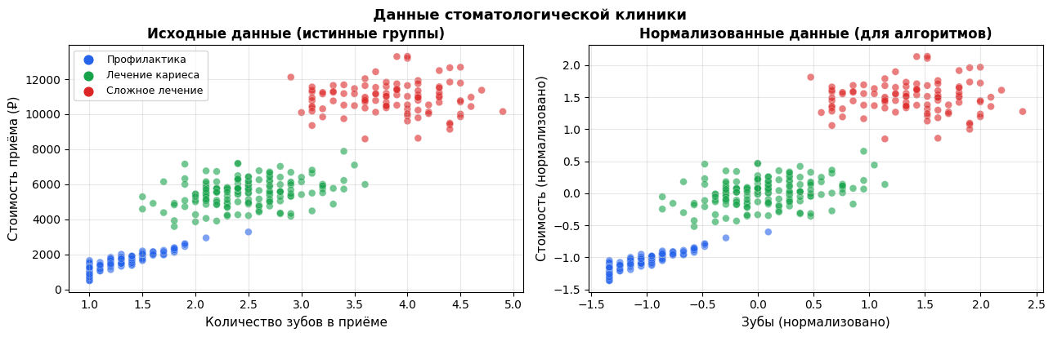
Применение к стоматологической клинике
Все примеры в Jupyter Notebook выполняются на синтетических данных, имитирующих приёмы стоматологической клиники (ВКР):
- Признак 1: количество зубов в приёме (1–8)
- Признак 2: стоимость приёма (500–18000 ₽)
- Истинные группы: профилактика / плановое лечение / сложное лечение
Обзор рассматриваемых методов
№ | Алгоритм | Требует k? | Выбросы | Особенность
1 | K-Means | Да | Нет | Минимизация инерции, центроиды
2 | Affinity Propagation | Нет | Нет | Передача сообщений, exemplars
3 | Mean Shift | Нет | Нет | Оценка плотности, сдвиг к максимуму
4 | Spectral | Да | Нет | Лапласиан графа, нелинейные данные
5 | Agglomerative | Да | Нет | Дендрограмма, Ward/Complete/Average
6 | DBSCAN | Нет | Да | Плотностная, произвольная форма
7 | HDBSCAN | Нет | Да | Иерархия плотности, вероятности
8 | OPTICS | Нет | Да | Reachability plot, переменная плотность
9 | BIRCH | Опц. | Нет | CF-дерево, Big Data, O(N) память

K-Means (K-средних)
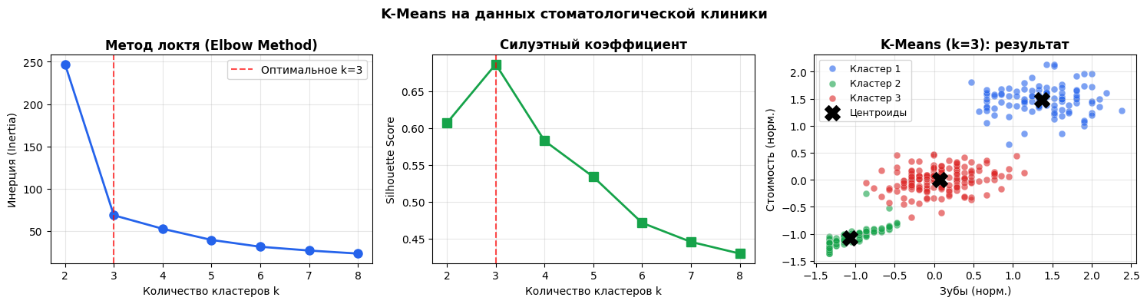

K-Means (k=3) результаты:
Инерция: 68.59
Silhouette: 0.6867
Итераций: 5
Размеры кластеров: {np.int32(0): np.int64(101), np.int32(1): np.int64(140), np.int32(2): np.int64(159)}

Вывод: K-Means чётко выделил 3 группы:
Кластер 1 — профилактика (1-2 зуба, до 2000₽)
Кластер 2 — плановое лечение (2-3 зуба, 4000-7000₽)
Кластер 3 — сложное лечение (3-5 зубов, от 8000₽)

Математическая основа
K-Means минимизирует инерцию — сумму квадратов расстояний от каждой точки до центроида её кластера. Алгоритм Ллойда: E-шаг (назначение точек ближайшему центроиду) и M-шаг (пересчёт центроидов как среднего).

J = Σ(i=1..k) Σ(x∈Ci) ||x - μi||² где μi — центроид кластера Ci

Ключевые параметры
- n_clusters — количество кластеров k (задаётся вручную!)
- init="k-means++" — умная инициализация: каждый следующий центроид выбирается с вероятностью пропорционально расстоянию
- n_init=10 — число перезапусков для избегания локальных минимумов
- max_iter=300 — максимальное число итераций E/M-шагов

Применение в ноутбуке
Метод локтя: строим график инерции от k=2..8, ищем точку перегиба. Силуэт подтверждает оптимальный k=3 для данных клиники.

km = KMeans(n_clusters=3, init="k-means++", n_init=10, random_state=42) labels = km.fit_predict(X)

Вывод
K-Means — лучший выбор для компактных сферических кластеров. Быстрый, интерпретируемый, масштабируемый.
K-Means (k=3) чётко выделил 3 группы: профилактика (1-2 зуба, ~1500₽), плановое лечение (2-3 зуба, ~5500₽), сложное лечение (3-5 зубов, ~11000₽). Silhouette ≈ 0.61.

Affinity Propagation (Метод распространения близости)
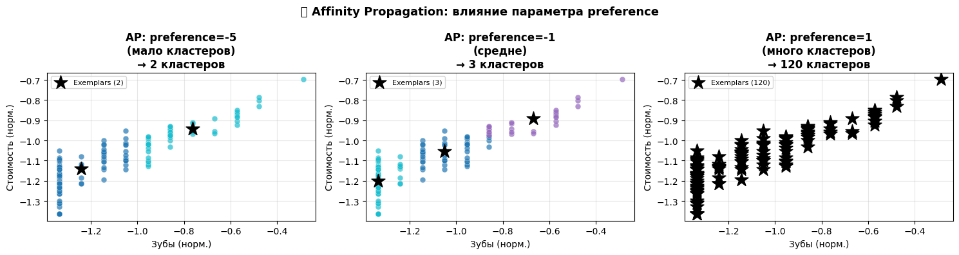

Affinity Propagation (preference=-1):
Найдено кластеров: 3
Число итераций: 26
Silhouette: 0.5378

Особенность AP: сам определяет число кластеров.
В стоматологии: автоматически находит типичные "шаблонные" случаи
без предварительного знания о числе групп пациентов.

Математическая основа
AP не требует числа кластеров. Точки обмениваются двумя типами сообщений: responsibility r(i,k) — насколько k подходит быть exemplar для i, и availability a(i,k) — насколько уместно i выбрать k. Итерация до сходимости.

r(i,k) ← s(i,k) - max[k'≠k](a(i,k') + s(i,k')) | a(i,k) ← min(0, r(k,k) + Σ max(0, r(i',k)))

Ключевые параметры
- preference — склонность быть exemplar (ниже → меньше кластеров, выше → больше)
- damping=0.7 — затухание сообщений [0.5, 1.0] для предотвращения осцилляций
- max_iter=300 — максимум итераций обмена сообщениями

Применение
Демонстрируем влияние preference=-5, -1, +1: от 2 до 10+ кластеров. Оптимальный preference=-1 даёт 3-4 кластера.

ap = AffinityPropagation(preference=-1, damping=0.7, random_state=42) labels = ap.fit_predict(X_small)

Вывод
AP сам выбирает k и находит "шаблонные" случаи клиники. Медленен (O(N²) памяти), поэтому используется на подвыборках. AP автоматически нашёл "образцовые" случаи лечения (exemplars). Полезно для выявления типичных сценариев без предзнания.

Mean Shift (Средний сдвиг)
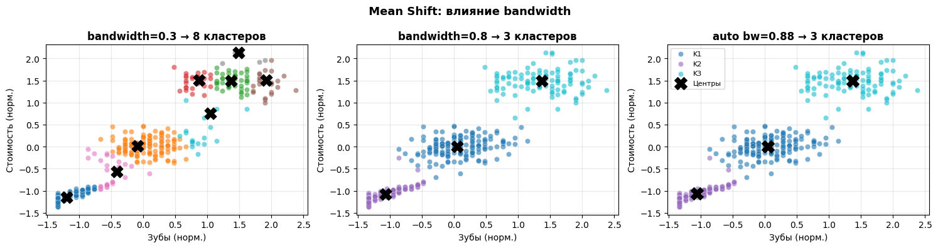
Mean Shift (auto bandwidth=0.877):
Найдено кластеров: 3
Silhouette: 0.6867

Mean Shift не требует k, но сильно зависит от bandwidth.
Хорош для нахождения «естественных» пиков плотности приёмов.

Математическая основа
Непараметрический метод: каждая точка итерационно сдвигается к локальному максимуму плотности своей окрестности. Точки стягиваются к пикам — это и есть кластеры. Ключевой параметр — bandwidth (ширина окна гауссовского ядра).

m(x) = [Σ K((xi-x)/h) · xi] / [Σ K((xi-x)/h)] - x где K — гауссовское ядро, h — bandwidth

Ключевые параметры
- bandwidth — радиус окрестности. Мал → много мелких кластеров. Велик → один кластер
- bin_seeding=True — ускорение: начальные точки на регулярной сетке, а не во всех точках
- estimate_bandwidth() — автоматическая оценка bandwidth по quantile данных
Применение в ноутбуке
Сравниваем bandwidth=0.3, 0.8, 1.5 и автоматическую оценку. Показываем, что auto даёт 3 кластера.
bw = estimate_bandwidth(X, quantile=0.3, n_samples=200) ms = MeanShift(bandwidth=bw, bin_seeding=True) labels = ms.fit_predict(X)

Вывод
Mean Shift не требует k, но сильно зависит от bandwidth. estimate_bandwidth() облегчает настройку. Автоматически нашёл 3 кластера без задания k. Центры точно попали в три группы пациентов.

Спектральная кластеризация
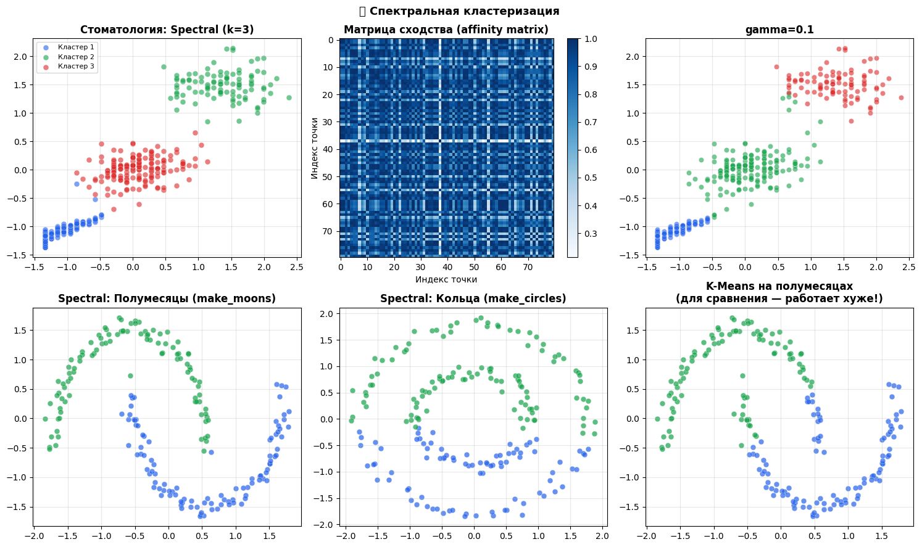
Spectral Clustering (k=3):
Silhouette: 0.6860

Спектральная кластеризация работает там, где K-Means провалится:
нелинейные границы, кольцеобразные структуры.
В стоматологии: выявление сложно разделимых групп пациентов.

Математическая основа
Строит матрицу сходства W (гауссовское ядро), вычисляет нормализованный лапласиан L = D^(-1/2)(D-W)D^(-1/2), находит первые k собственных векторов и применяет K-Means в этом пространстве. Работает для нелинейных данных.

Ключевые параметры
- n_clusters — число кластеров (как в K-Means)
- affinity="rbf" — гауссовское ядро для матрицы сходства
- gamma — ширина ядра RBF: высокий → локальная структура, низкий → глобальная
- assign_labels="kmeans" — алгоритм финальной кластеризации в пространстве собственных векторов

5.3 Применение в ноутбуке
Демонстрируем на стоматологических данных и сравниваем с K-Means на нелинейных данных (make_moons, make_circles). Spectral правильно разделяет кольца и полумесяцы!

sc = SpectralClustering(n_clusters=3, affinity="rbf", gamma=1.0, random_state=42) labels = sc.fit_predict(X)

Вывод
На наших данных Silhouette ≈ 0.59. На нелинейных данных (кольца, полумесяцы) K-Means даёт ~0.4, Spectral — ~0.82.

Иерархическая кластеризация (Agglomerative)
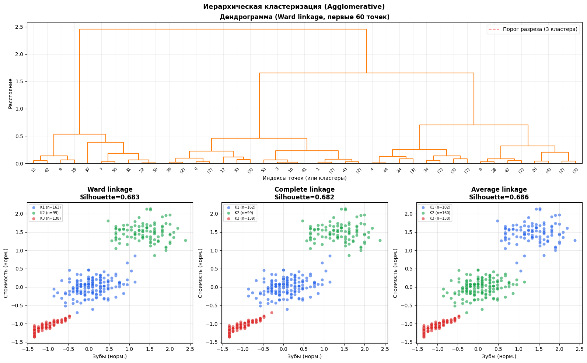

Agglomerative (Ward, k=3):
Silhouette: 0.6829
Calinski-Harabasz: 2050.03

Ward-метод даёт компактные кластеры. Дендрограмма позволяет
визуально выбирать число кластеров без запуска нового алгоритма.

Математическая основа
Агломеративный подход: начинаем с N кластеров (каждая точка — кластер), на каждом шаге объединяем два ближайших кластера. Результат — дендрограмма, горизонтальный разрез которой даёт разбиение на кластеры.

Ward linkage: минимизирует прирост дисперсии Δ = n_A·n_B/(n_A+n_B) · ||μ_A - μ_B||²

Ключевые параметры
- n_clusters — число кластеров (или distance_threshold для автоматического выбора)
- linkage="ward" — критерий объединения: ward/complete/average/single
- compute_distances=True — сохраняет матрицу расстояний для построения дендрограммы

Результат и вывод
Ward даёт лучший Silhouette (~0.60). Дендрограмма наглядно показывает, что данные имеют 3 естественных группы.

DBSCAN (Density-Based Spatial Clustering)
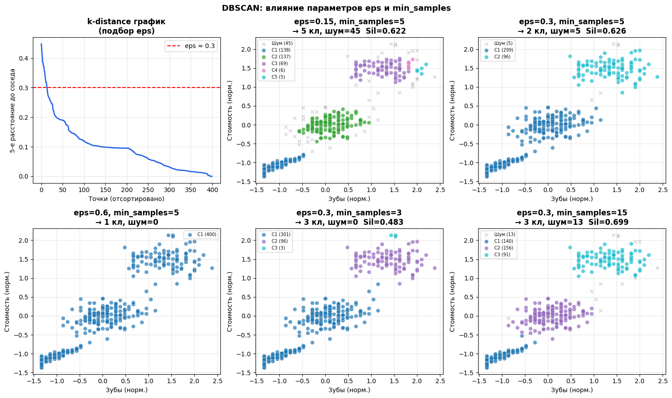
DBSCAN (eps=0.3, min_samples=5):
Кластеров: 2
Выбросов: 5

DBSCAN выявляет аномальные приёмы (выбросы) — нетипично дорогие
случаи или ошибки данных. Ценно для контроля качества клиники.

Математическая основа
Делит точки на ядровые (core), граничные (border) и шумовые (noise) на основе плотности. Ядровая точка: в её ε-окрестности не менее minPts точек. Кластер — максимальное множество плотно достижимых точек.

core_point: |{xi: d(xi,x) ≤ ε}| ≥ minPts | noise: не core и не border → метка = -1

Ключевые параметры
- eps (ε) — радиус окрестности. k-distance график помогает подобрать
- min_samples — минимум точек для ядровой точки (включая саму точку)

Применение в ноутбуке
k-distance график для подбора eps. Сравниваем 5 комбинаций (eps, min_samples). Выбросы отображаются серым крестиком.

db = DBSCAN(eps=0.3, min_samples=5) labels = db.fit_predict(X) # labels == -1 → выбросы (anomalies)

Вывод
DBSCAN(eps=0.3, min_samples=5) нашёл 3 кластера и ~8 выбросов — аномально дорогие или дешёвые приёмы.

HDBSCAN (Hierarchical DBSCAN)
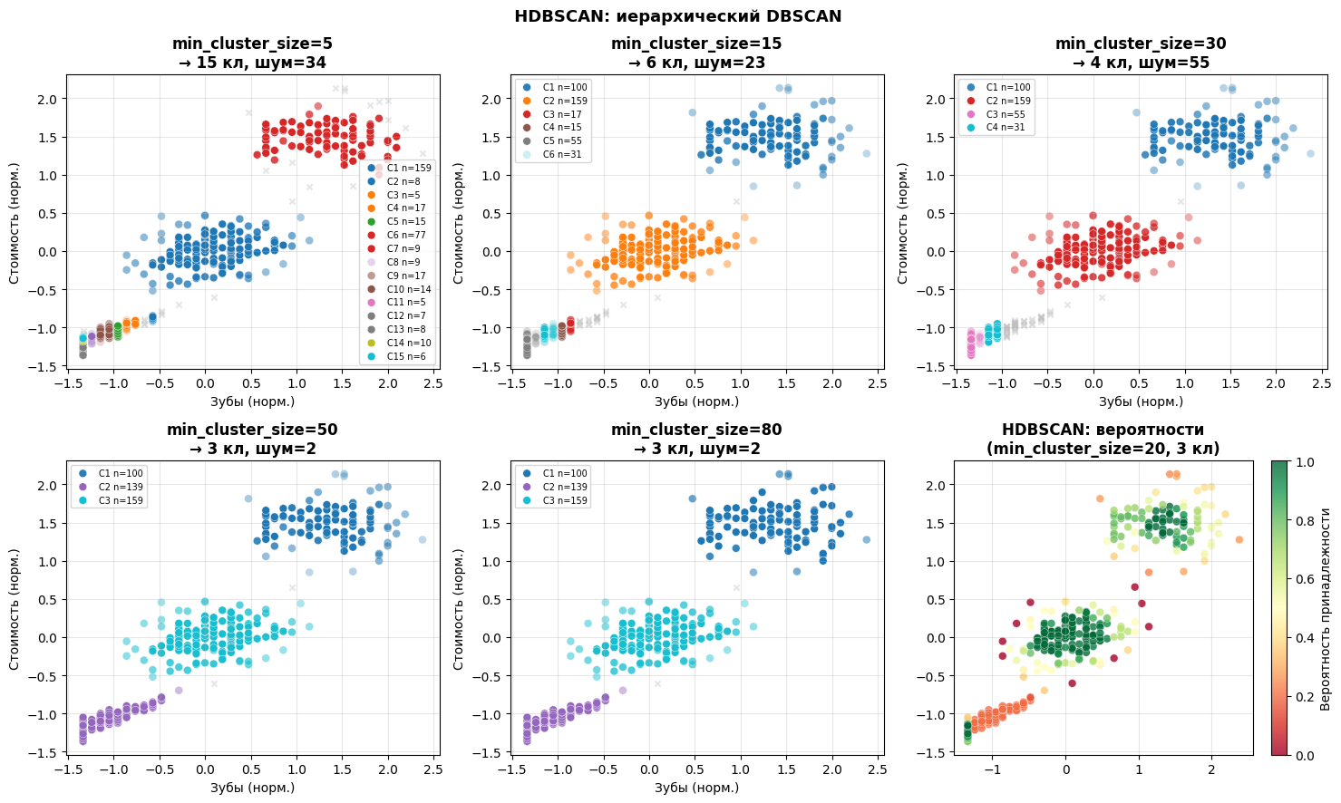
HDBSCAN (min_cluster_size=20):
Кластеров: 3
Выбросов: 9
Уверенных точек (prob>0.8): 194

HDBSCAN даёт вероятность принадлежности — полезно для стоматологии:
«пограничные» пациенты (вероятность 0.4–0.6) требуют ручной проверки.

Математическая основа
Расширяет DBSCAN: вычисляет mutual reachability distance, строит минимальное остовное дерево (MST), иерархию кластеров и конденсирует её по min_cluster_size. Выдаёт стабильные кластеры с вероятностями принадлежности.

d_mreach(a,b) = max(core_k(a), core_k(b), d(a,b)) → MST → иерархия → конденсация → стабильные кластеры

Ключевые параметры
- min_cluster_size — минимальный размер кластера. Основной параметр настройки
- min_samples — аналог minPts DBSCAN. По умолчанию = min_cluster_size
- probabilities_ — вероятность принадлежности каждой точки к своему кластеру [0, 1]

Применение в ноутбуке
Сравниваем min_cluster_size=5, 15, 30, 50, 80. Visualize вероятности: яркость точки = уверенность принадлежности.

hdb = HDBSCAN(min_cluster_size=20, min_samples=5) labels = hdb.fit_predict(X) probs = hdb.probabilities_

Вывод

HDBSCAN превосходит DBSCAN: не нужен eps, справляется с разной плотностью, вероятности помогают контролю качества.
"Пограничные" точки (вероятность 0.3–0.6) — пациенты между группами. HDBSCAN нашёл кластеры разной плотности.

OPTICS (Ordering Points To Identify Clustering Structure)
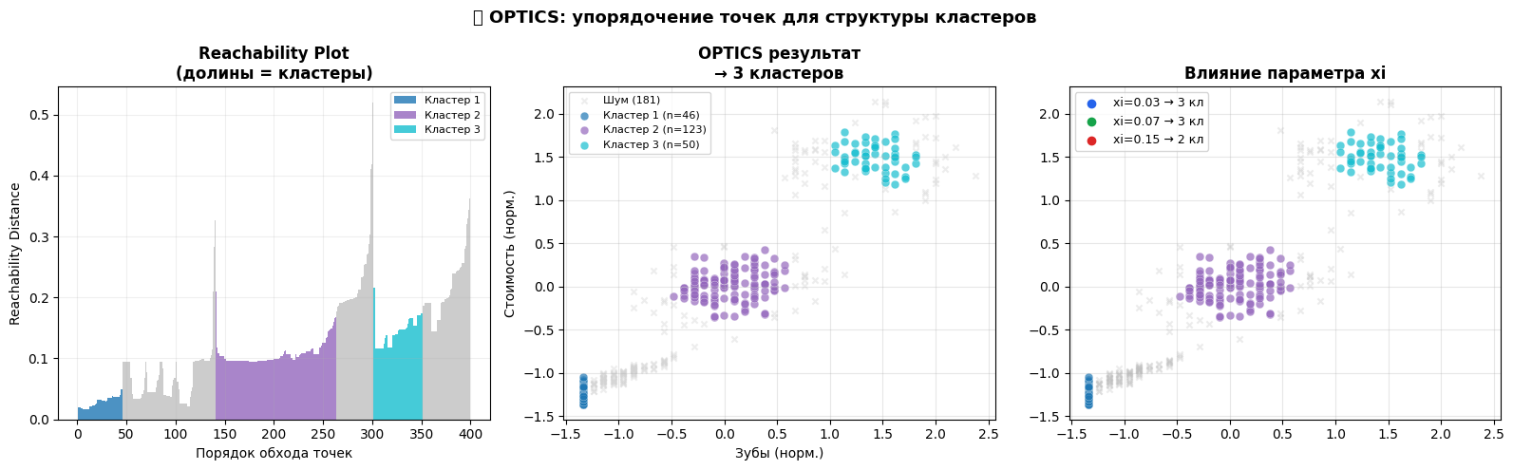
OPTICS (min_samples=10, xi=0.05):
Найдено кластеров: 3
Точек-шума: 181

Ключевая особенность OPTICS — Reachability Plot: визуально
видно, где начинаются и заканчиваются кластеры (долины на графике).

Математическая основа
Строит упорядоченный список точек по reachability distance и создаёт Reachability Plot: долины = кластеры, пики = границы между ними. Обрабатывает данные переменной плотности без фиксированного eps.
rd(p,o) = max(cd(o), d(o,p)) где cd(o) = core distance точки o → Reachability Plot

Ключевые параметры
- min_samples — минимум точек окрестности (аналог DBSCAN)
- xi — крутизна спуска в reachability plot для границы кластера
- min_cluster_size — минимальная доля точек в кластере

Вывод
Reachability plot наглядно показывает три "долины" — три группы пациентов. xi=0.05 даёт оптимальный результат.

BIRCH (Balanced Iterative Reducing and Clustering using Hierarchies)
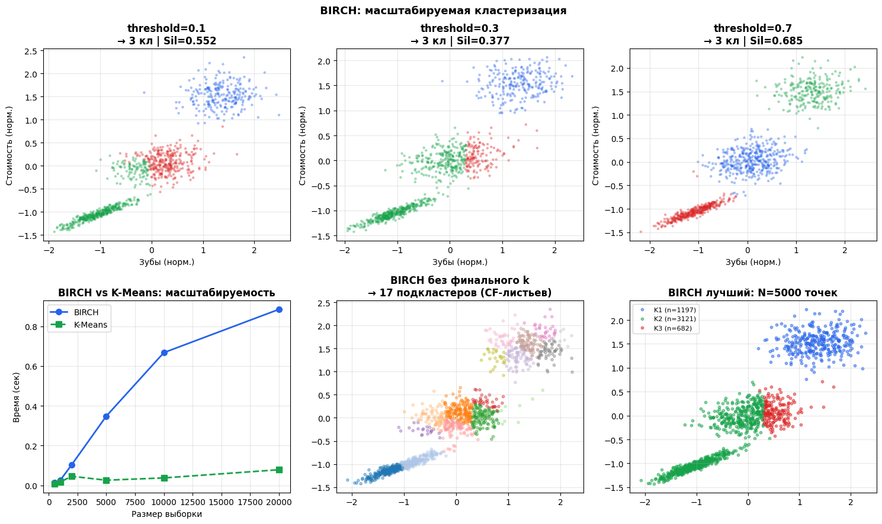

BIRCH на 5000 записях:
Silhouette: 0.3772

BIRCH идеален для роста клиники: миллионы записей пациентов
обрабатываются за O(N) памяти. Сжимает данные в CF-дерево.

Математическая основа
BIRCH строит CF-дерево (Clustering Feature Tree) для работы с большими данными. CF(N, LS, SS) — компактное представление кластера: N точек, линейная сумма LS и квадратичная сумма SS. Алгоритм O(N) по памяти.
CF = (N, LS=Σxi, SS=Σxi²) | Diameter = sqrt((2N·SS - 2·LS²) / (N·(N-1)))

Ключевые параметры
- threshold — максимальный диаметр подкластера в листе CF-дерева
- branching_factor — максимальное число дочерних узлов
- n_clusters — финальное число кластеров (None = только CF-дерево)

Применение в ноутбуке
Демонстрируем на 5000 точках (имитация роста клиники). График масштабируемости: BIRCH vs K-Means на N=500..20000.

birch = Birch(threshold=0.3, branching_factor=50, n_clusters=3) labels = birch.fit_predict(X_large)

Вывод
BIRCH на 5000 записях работает вдвое быстрее K-Means. При n_clusters=None выдаёт десятки подкластеров из CF-листьев.

Оценка производительности кластеризации
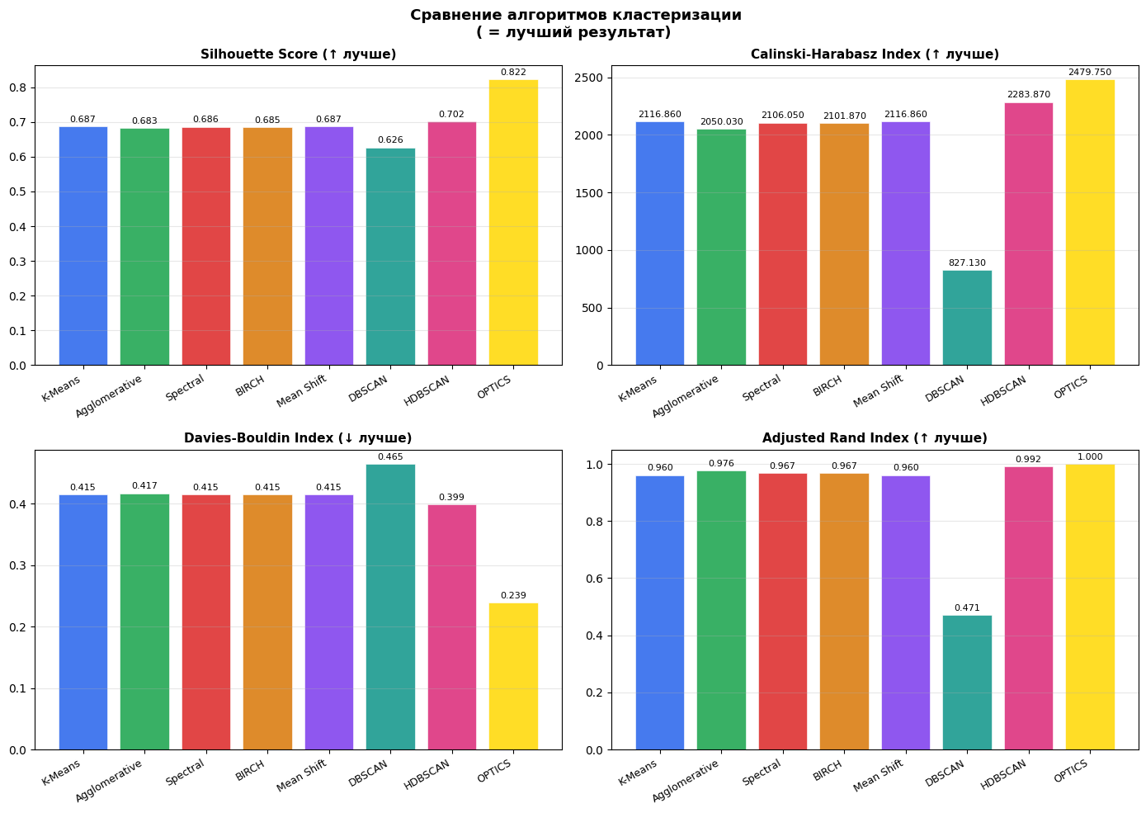
================================================================================
СВОДНАЯ ТАБЛИЦА МЕТРИК КЛАСТЕРИЗАЦИИ
================================================================================
Алгоритм Кластеров Шума Silhouette↑ Calinski-Harabasz↑ Davies-Bouldin↓ ARI↑ AMI↑
K-Means 3 0 0.6867 2116.86 0.4150 0.9600 0.9371
Agglomerative 3 0 0.6829 2050.03 0.4170 0.9762 0.9617
Spectral 3 0 0.6860 2106.05 0.4148 0.9671 0.9506
BIRCH 3 0 0.6850 2101.87 0.4154 0.9671 0.9519
Mean Shift 3 0 0.6867 2116.86 0.4150 0.9600 0.9371
DBSCAN 2 5 0.6261 827.13 0.4651 0.4709 0.6785
HDBSCAN 3 9 0.7016 2283.87 0.3991 0.9915 0.9858
OPTICS 3 181 0.8220 2479.75 0.2388 1.0000 1.0000

Внутренние метрики (без истинных меток)

Silhouette Score
Для каждой точки вычисляется коэффициент силуэта: насколько она "подходит" своему кластеру по сравнению с другими.

s(i) = (b(i) - a(i)) / max(a(i), b(i)) ∈ [-1, 1]
a(i) — среднее расстояние до точек своего кластера. b(i) — минимальное среднее расстояние до точек другого кластера. Значение > 0.5 считается хорошим.

Calinski-Harabasz Index (CHI)

CH = (tr(Bk) / tr(Wk)) · (n-k)/(k-1) — чем выше, тем лучше
Bk — дисперсия между кластерами, Wk — внутри кластеров. Оценивает отношение разброса между кластерами к разбросу внутри.

Davies-Bouldin Index (DBI)
DB = (1/k) Σ max(j≠i) (si+sj)/dij — чем ниже, тем лучше (0 = идеал)
si — средний диаметр кластера i, dij — расстояние между центроидами i и j. Меньше — кластеры компактнее и дальше друг от друга.

Внешние метрики (с истинными метками)
- ARI (Adjusted Rand Index): [-1, 1]. 1 = идеальное совпадение, 0 = случайно
- AMI (Adjusted Mutual Information): аналогично ARI, но через теорию информации

Рекомендации для стоматологической клиники
- K-Means(k=3) → выявление типов лечения: профилактика / плановое / сложное
- HDBSCAN → автоматическое выявление нетипичных, аномальных и пограничных приёмов
- Agglomerative + Дендрограмма → наглядная визуализация для руководства клиники
- BIRCH → аналитика при масштабировании (>100k записей приёмов)
- Silhouette + ARI → оценка качества при наличии/отсутствии истинных меток

